Профилактика ОРВИ
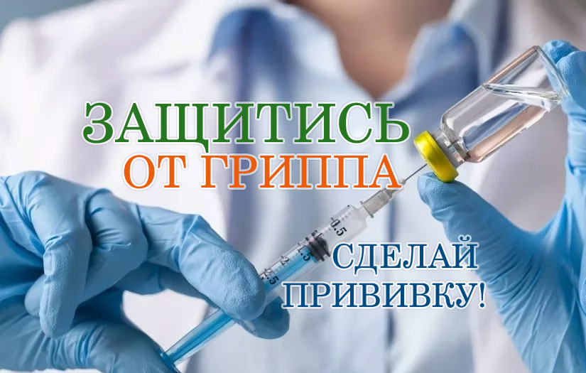
Где можно сделать прививку от гриппа?
В Изобильненском районе: г.Изобильный ГБУЗ СК «Изобильненская РБ» ул.Колхозная,2 кабинет №202 (прививочный кабинет), Поликлиника №2 ул.Почтовая,35 (процедурный кабинет) и в лечебных учреждениях: п.Солнечнодольск, п.Рыздвяный, ст.Новотроицкая,с.Московское, с.Птичье, ст.Каменнобродская,СТ.Рождественская, с.Тищенское,п.Передовой, с.Подлужное, ст.Староизобильная,ст.Баклановская с 8-00 до 16-00 ежедневно.
В Красногвардейском районе: с.Красногвардейское, ул.Ярморочная,1 2 этаж кабинет №54 (прививочный) с 8-00 до 15-00 ежедневно.
В Новоалександровском районе: г.Новоалександровск, пер.Больничный, 1 кабинет №12 с 8-00 до 15-00 ежедневно.
В Труновском районе: с.Донское, ул.Солнечная,26 кабинет №15 С 8-00 до 17-00 ежедневно.
Вирус очень изменчив, поэтому вакцинироваться нужно ежегодно.
Вакцина разрабатывается ЕЖЕГОДНО НОВАЯ с учетом рекомендаций ВОЗ и прогноза ученых о предположительном штамме вируса гриппа, который будет циркулировать в ближайшем сезоне (за последние 20 лет совпадение с предполагаемым и реально циркулирующим штаммов составило примерно 90%.
Схема вакцинации:
— Рекомендована всем детям старше 6 месяцев ежегодно в осенние-зимний период начиная с сентября-октября в любое время.
— Дети до 9-14 лет в первый сезон прививаются двукратно (если не прививались от гриппа ранее и не болели гриппом) с интервалом >4 недель, и каждый последующий год – однократно в начале сезона.
— Если в первый сезон прививка была сделана однократно, то двукратная вакцинация проводится в следующем году
Если Вы не успели сделать прививку до начала сезона эпидемий, то ее можно сделать в любое время, но чем раньше, тем лучше так как:
— иммунитет формируется 2-4 недели после вакцинации, и держится в течение 6-12 месяцев (пик заболеваемости приходится на февраль).
Правила вакцинации:
- Вакцина детям вводятся в бедро
- В день прививки вакцинируемые должны быть осмотрены врачом (с измерением температуры)
- В кабинетах вакцинации должна быть противошоковая аптечка, а ребёнок должен находиться под мед. наблюдением в течение 30 мин после вакцинации.
- При нетяжелых ОРВИ, острых кишечных заболеваниях вакцинацию проводят после нормализации температуры, при тяжелых — через 2 недели после выздоровления.
С чем можно совмещать прививку?
- Вакцина совместима (в один день в разное бедро) с другими вакцинами за исключением БЦЖ и антирабической вакцины (против бешенства)
Противопоказания к вакцинации:
аллергия на куриный белок и на предыдущие вакцины, с-м Гийена-Барре, острые инфекционные заболевания или обострение хронических (для интраназальных вакцин – ринит).
Противогриппозные вакцины делят на:
- Живые (изготовленные из значительно ослабленных, но живых гриппозных вирусов): Вакцина гриппозная живая сухая («Микроген», Россия).
- Инактивированные (из убитых вирусов гриппа):
- цельновирионные (из цельных вирионов вируса);
- расщепленные или сплит-вакцины (из разрушенных вирусов), содержащие все белки вирусов – внутренние и поверхностные, но нет липидов вируса и куриного белка: Бегривак (Германия), Ультрикс (Россия), Ваксигрип (Франция), Флюарикс (Бельгия);
- субъединичные вакцины (состоят только из 2-х, самых важных для иммунизации, поверхностных вирусных белков – нейраминидазы и гемагглютинина):Гриппол, Инфлювак, Агриппал.
Каждое средство для вакцинации содержит определенные штаммы типов А и В вирусов. Живая вакцина против гриппа и цельноклеточные инактивированные средства наиболее реактогенны, то есть способны вызвать побочные эффекты и осложнения, особенно в детском возрасте. Хотя именно они лучше вызывают формирование иммунитета.
В аптечной сети РФ предлагаются такие вакцины:
Название вакцины | Производитель
Сухая живая | Россия. ООО «Микроген»
Инактивированная жидкая | Россия. ООО «Микроген»
Гриппол Плюс | Россия, ОАО «Петровакс фарм»,
Гриппол | Россия. ООО «Микроген»
Флюарикс | Бельгия, фарм. компания «ГлаксоСмитКляйн»,
Инфлювак | Нидерланды, ООО «Эббот Продактс»
Ваксигрип | Франция, ООО «Санофи Пастер»
Агриппал | Италия, фарм. компания «Новартис»
- Хорошо очищенные субъединичные и сплит-вакцины значительно меньше дают побочных явлений и осложнений, и при этом вызывают формирование достаточного уровня иммунитета. Они являются эталоном противогриппозных вакцин.
- Отечественной вакциной от гриппа Гриппол Плюс прививают бесплатно детей в РФ, как одной из лучших (без консерванта). Осложнений после прививки от гриппа Гриппол Плюс не будет, так как она тоже является инактивированной субъединичной. Бесплатные прививки взрослым в РФ проводятся отечественной вакциной от гриппа Совигрипп.
- В российской расщепленной вакцине от гриппа Ультрикс (производимой биофармацевтической компанией «Форт») содержится мертиолят – консервант, позволяющий использовать вакцину более длительное время. Препарат предназначен для прививок взрослым и детям с 6 л. Вакцина защищает также от свиного гриппа.
- Многие предпочитают прививаться импортной вакциной, как более очищенной. В таком случае подойдет расщепленная французская вакцина Ваксигрип или сделанная в Италии субъединичную вакцину Инфлювак. Оплачивать препарат граждане будут самостоятельно.

Как правильно носить маску медицинскую, какой стороной одевать на лицо?
Маски имеют несколько разных назначений и делятся для:
- Стоматологов
- Хирургов
- Проведения процедур
- Общего пользования
- Для применения во врачебных целях изделию добавляют фиксатор для носа. В этом случае альтернативы надевания маски нет — однозначно внутренней частью к лицу.
- В остальных вариантах, предлагаемых производителем следует учитывать следующие моменты:
- При наличии водоотталкивающей пропитки — размещаем изделие не пропитанным темным слоем внутрь
- При наличии разного цвета — цветной слой располагаем наружу
- Петли для ушей и завязки пришиваются с наружной стороны
- Если есть какие-то специфические особенности, производитель обычно указывает в прилагаемой инструкции. Обращайте на это внимание.
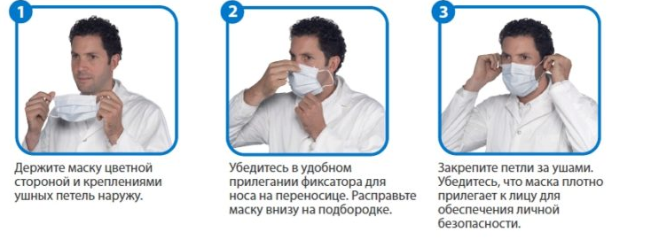

Основные правила ношения медицинской маски:
- Маска должна тщательно закрепляться, плотно закрывать рот и нос, не оставляя зазоров.
- Старайтесь не касаться маски. Если это произошло, тщательно вымойте руки с мылом или спиртовым средством. Если вы ухаживаете за больным гриппом, после окончания контакта с ним маску следует немедленно снять и тщательно вымыть руки.
- Влажную или отсыревшую маску следует сменить на новую, сухую. Использованную одноразовую маску следует немедленно выбросить в отходы.
- Маски могут иметь разную конструкцию. Они могут быть одноразовыми или могут применяться многократно. Есть маски, которые служат 2, 4, 6 часов.
- Нельзя все время носить одну и ту же маску, тем самым вы можете инфицировать дважды сами себя.
- Маска уместна, если вы находитесь в месте массового скопления людей, в общественном транспорте, а также при уходе за больным. Однако совершенно нецелесообразно носить ее на открытом воздухе. Во время пребывания на улице полезно дышать свежим воздухом и маску надевать не стоит.

